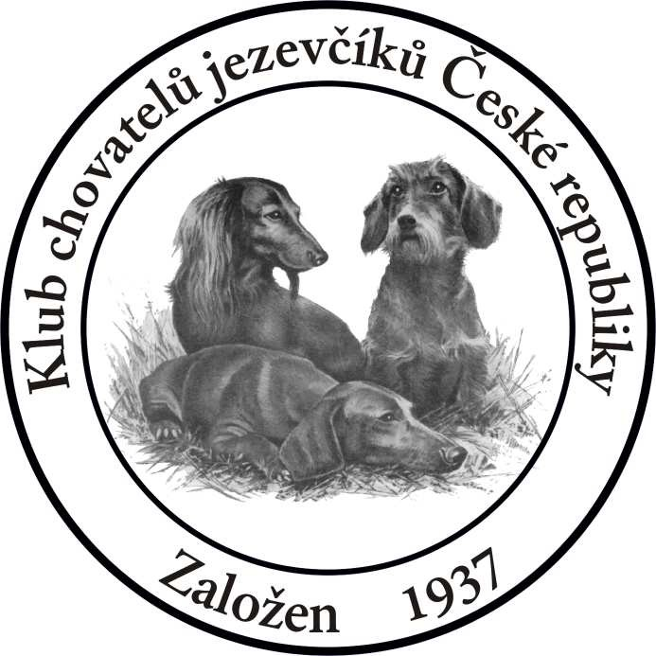
KLUB CHOVATELŮ JEZEVČÍKŮ ČESKÉ REPUBLIKY
Sídlo: Lešanská 1176/2a, 141 00 Praha 4 Chodov
Korespondenční adresa: Bc. Markéta Chodilová, Vavřineč 1, 277 31 Velký Borek

PRACOVNÍ POHÁR ZA ROK 2025

4.1.2026 – Uzávěrka pracovního poháru
Zájemci o účast v Pracovním poháru za rok 2025 musí vyplnit tabulku výsledků zkoušek. Připravili jsme pro Vás excelovskou tabulku pro vyplnění na počítači (tabulku naleznete ne webu KCHJ ).
Stačí vyplnit body z tabulek případně pomocné body za tituly a ceny. Celkové výsledky poháru se sečtou již samy.
Tabulku pak s oboustrannou kopií PP a kopiemi tabulek ze zkoušek zašlete do 4.1.2026 na adresu výcvikáře doporučeně Českou poštou nebo Zásilkovnou na adresu : Jiří Potyš, Vléčná 915, Rychvald 735 32.

Tabulku ve formátu xls najdete na klubovém webu na odkaze: „https://kchj2.webnode.cz/pracovni-pohar/“
Současně všem připomínám možnost přihlásit svého svěřence do soutěže o
Nejlepšího psa na zahraničních soutěžích do 4. 1. 2026
Oboustranné kopie průkazů původu a tabulek ze zahraničních soutěží zasílejte na moji adresu: Jiří Potyš, Vléčná 915, Rychvald 735 32

Řád Pracovního poháru KCHJ ČR 2025

Pracovní pohár je každoroční soutěž jezevčíků v lovecké práci. Vyhodnocovány budou vždy výsledky předchozího kalendářního roku. Vyhodnocení proběhne v době, kdy budou již k dispozici výsledky zkoušek a soutěží za celý kalendářní rok, tzn. v prvním čtvrtletí roku následujícího. Jedním z hlavních cílů Pracovního poháru je i podpora zájmu o výcvik, zachování a rozvíjení pracovních vloh všech plemen jezevčíků.

Při vyhodnocování se používají koeficienty, které jsou nutné pro udržení určité bodové vyváženosti u různě náročných a také různě bodovaných zkoušek a soutěží dle platného zkušebního či soutěžního řádu.
Pracovního poháru KCHJ ČR se může zúčastnit jezevčík v majetku člena klubu KCHJ ČR s průkazem původu.
Do výsledků pracovního poháru se započítávají bodové výsledky z úspěšně absolvovaných zkoušek dle platného zkušebního řádu ČMMJ a zkoušky pořádané KCHJ ČR. Vždy se započítá právě jedna zkouška či soutěž daného typu bez ohledu na to, že je třeba součástí dvoudenní soutěže. (Například: Jedny BZH za jeden kalendářní rok a je jedno, jestli se zadáním titulu CACT nebo jsou to klasické okresní zkoušky).

Dále se počítají body z úspěšně dokončených soutěží pořádaných KCHJ ČR.
Do výsledků se dále započítávají bodové výsledky z kontaktního norování na Slovensku. (Součet bodů z obou kol.)
Prémiové body za čekatelství CACIT, CACT, res CACIT a res CACT se počítají všechny v daném roce.
Prémiové body za „U,“ a „Diviačiar“ se počítají pouze jednou v roce a jen z ČR.
Prémiové body za titul „norník“ (Každoročně za absolvování kontaktní NL v I. ceně.) se počítají pouze jednou v roce a jen ze Slovenska.

Prémiové body za umístění v I. nebo II. ceně se počítají pouze z ČR.
Výpočet bodové hodnoty za absolvovanou zkoušku (soutěž) se provede vynásobením dosaženého bodového hodnocení na zkoušce příslušným koeficientem a k výsledku se přičítají prémiové body (např. za I. c, CACIT, CACT atp.)

PRO JEDNOTLIVÉ ZKOUŠKY A SOUTĚŽE JSOU PŘIŘAZENY TYTO KOEFICIENTY

Zkouška ČMMJ | Koeficient/Bodů
ZV | 1,4
PZ | 1,3
LZ | 1,2
ZVP | 2,6
BZ | 2,5
ZVVZ | 2,5
VZ | 0,9
ZN | 2,5
IZN | 260
BZH | 1,4
ZH | 1,7
PZB | 1,2

KCHJ ČR | Koeficient/Bodů
Sfk - Sp (Hlasitost) | 2
SBS | 1,2
KBS | 2,3
MRK | 1,0
KHS | 1,9
OPK(O pohár klubu…) | 1,6
PČS (P. čes. středohoří) | 1,4
SPK (králík) | 2,4
PV (Pětiboj Vysočiny) | 2,7
PSP (Poh. Stř. pobočky) | 1,0
Slovensko
BL | 1,9
MVF | 2
MSBL/MSBLJ | 1.7

Prémiové body
Titul / cena | Bodů
"U" pouze 1 x z CZ | 150
"Norník" pouze 1 x z SK | 150
"Diviačar" pouze 1x z CZ | 200
CACIT | 100
res CACIT | 100
CACT | 50
res CACT | 50
I. c. pouze CZ | 30
II. c. pouze CZ | 15

Celkový bodový výsledek psa se stanoví součtem vypočítaných bodových hodnot zkoušek a soutěží absolvovaných v kalendářním roce.
Pořadí v pracovním poháru se stanovuje v každém rázu plemene odděleně. Soutěží psi i feny dohromady. Vítěz obdrží titul "Vítěz pracovního poháru ".

Pořadí bude stanoveno dle výsledků na tabulkách zaslaných vůdci ze zkoušek a soutěží (zaslané kopie tabulek a vyplněný formulář). Bude stanoveno konečné pořadí. Při rovnosti bodů (chovný před nechovným, mladší před starším) a slavnostní vyhlášení vítězů proběhne na spádových schůzích KCHJ ČR.

Minimální počet bodů pro zařazení do pracovního poháru je 300 bodů.
Tabulky a vyplněný formulář musí být na adresu výcvikáře zaslány do 4.ledna 2026. Pozdější výsledky nebudou moci být započítány.

U Poháru středočeské pobočky si započítáváte součet bodů a body za vyšší z obou cen.
Je nutné si uvědomit, že koeficient nevyjadřuje hodnotu zkoušky či soutěže. Koeficient slouží pouze k výpočtu bodové hodnoty. Pro informaci uvedu váhy jednotlivých akcí, tak jak s nimi pracovala výcviková rada.

110% | - MSBLJ/MSBL
100% | - MRK, KHS, PČS, SBS, MVF
90% | - OPK, Sfk–Sp, BL, PSP
85% | - IZN
80% | - PV, SPK, KBS, PZB, ZH, VZ
70% | - BZH, ZN, ZVP, LZ, PZ
60% | - ZV, BZ, ZVVZ

Takto stanovila váhy jednotlivých akcí předchozí výcviková rada a výbor klubu.

Jiří Potyš
Výcvikář KCHJ ČR

